Информация к проекту решения по заявлению:
1.3. Заявитель: Бовт Игорь Николаевич, Бовт Екатерина Сергеевна

Земельный участок:
кадастровый номер 54:35:062135:8;
местоположение: Новосибирская область, г. Новосибирск, ул. Сибсельмашевская, д 17;
площадь 626 кв.м.; Ленинский район (планшет 7096).
Зонирование: зона коммунальных и складских объектов (П-2)
Заявленные требования: в части уменьшения минимального отступа от границ земельного участка с 3 м до 0,7 м со стороны земельного участка с кадастровым номером 54:35:062135:41
Обоснование согласно заявлению: в связи с тем, что конфигурация земельного участка является неблагоприятной для застройки
Планируется: реконструкция индивидуального жилого дома
Приложения к заявлению:
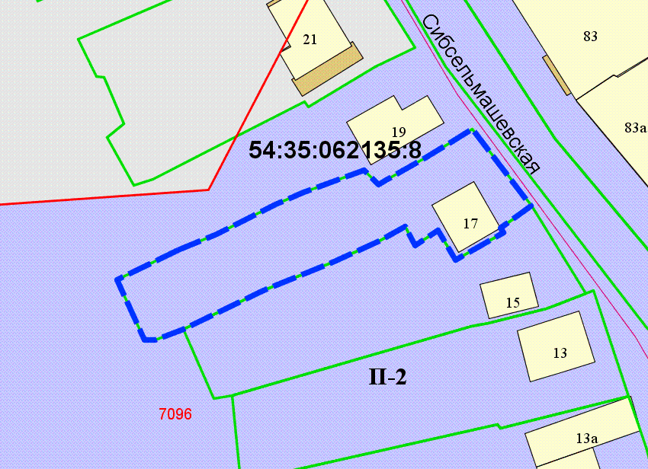
0,7 м

